**Руководство пользователя к программе**

***HeapSort***



**Сopyright © Gaijin Studio, 2019.**

Оглавление

**Главное окно [Begin Panel]**

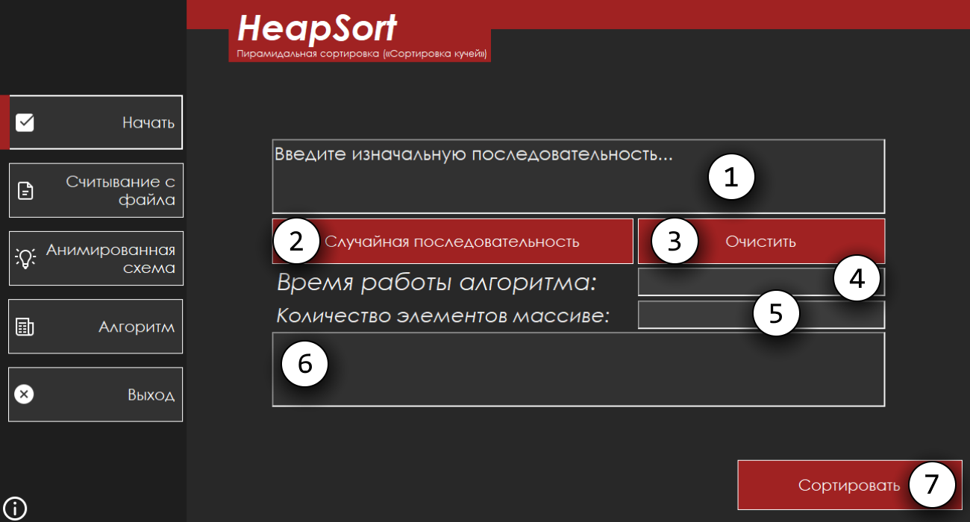

***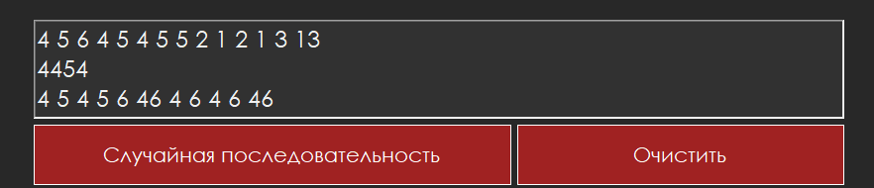*1.** Поле для ввода последовательности, которую нужно отсортировать. Вводите числа через один пробел, но также можете использовать перенос на новую строку для удобства. Если вы оставите пустую строку, то программа не вылетит и выдаст ошибку.

**2.** Кнопка для генерации случайной последовательности для дальнейшей сортировки.

**3.** Кнопка, позволяющая очистить все поля (Поле ввода, вывода, размера последовательности и время работы алгоритма).

**4.** В этом окне отображается после сортировки время работы алгоритма в тиках. Однако при первом запуске программы, подсчет работает неправильно, поэтому отсортируйте массив еще раз чтобы получить точное время работы

***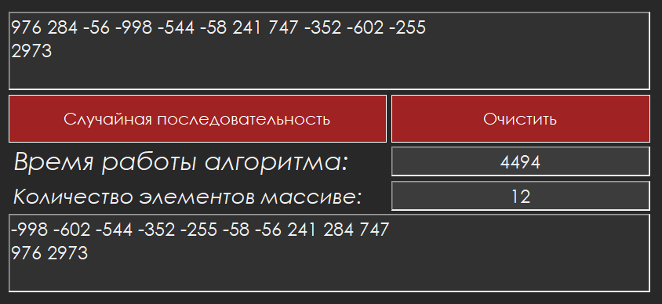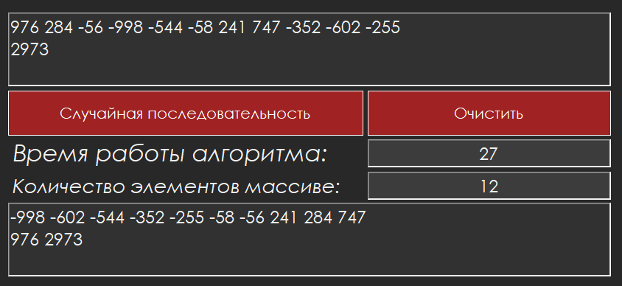*5.** Количество элементов последовательности

**6.**Вывод отсортированной последовательности.

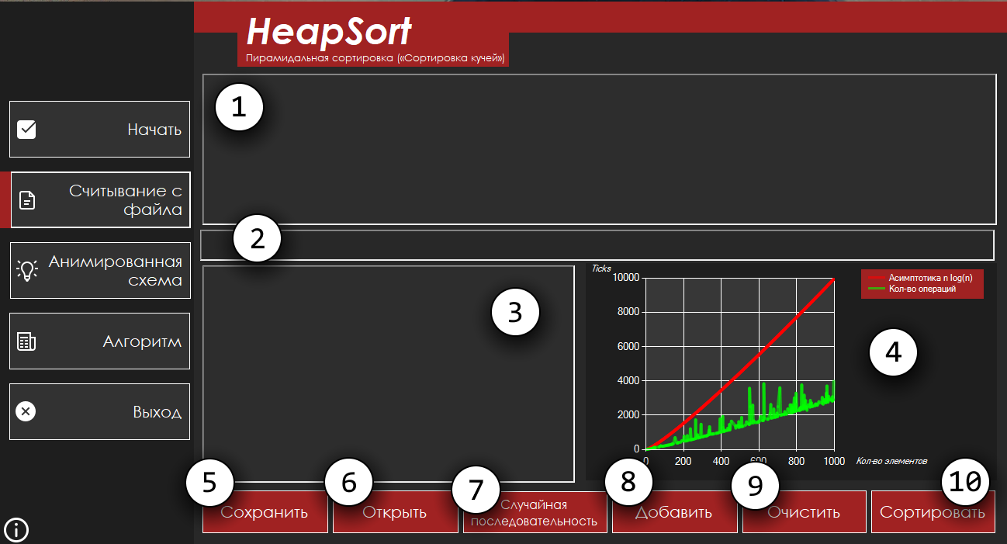**Окно для считывания с файла и график [File Panel]**

****1.** Поле для ввода последовательности, которую нужно отсортировать. Вводите числа через один пробел, но также можете использовать перенос на новую строку для удобства. Если вы оставите пустую строку, то программа не вылетит и выдаст ошибку.

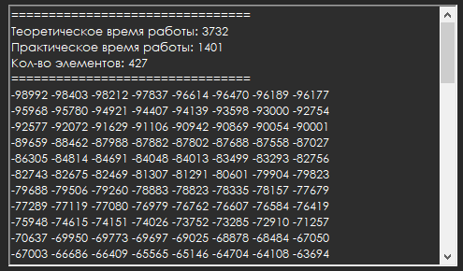**2.** В этом окне отображается после сортировки время работы алгоритма в тиках. Однако при первом запуске программы, подсчет работает неправильно, поэтому отсортируйте массив еще раз чтобы получить точное время работы

**3.**Вывод отсортированной последовательности.

В окне после сортировки покажется возрастающая последовательность, а также кол-во элементов, практическое и теоретическое время работы алгоритма.

4. График асимптотики и практическое время

алгоритма.

Красный – график n log(n);

Зеленый – график практического времени работы алгоритма

Ox – кол-во элементов

Oy – кол-во тиков

5. Кнопка сохранения файла. Сохраняет содержимое панели вывода в текстовый документ

формата *.txt.

6. Открывает текстовый формат файла *.txt. Заполняет окно ввода последовательности. Стоит

придерживаться таких же условий ввода, как и в самом приложении.

7. Генерирует случайную последовательность, для дальнейшей сортировки. 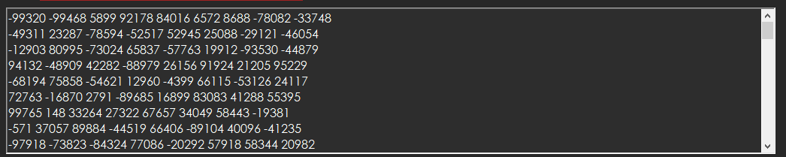

8. Добавляет на практический график точку с координатами равными количеству элементов и

кол-во тиков для сортировки их же. Если данные для дозволяемого количества элементов уже существуют, то старые удаляются и перезаписываться новые.

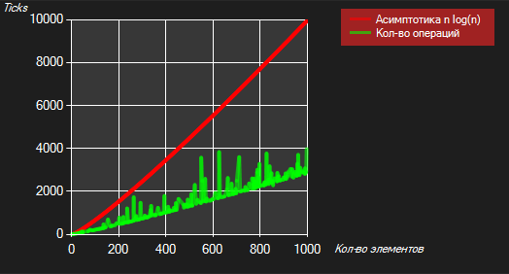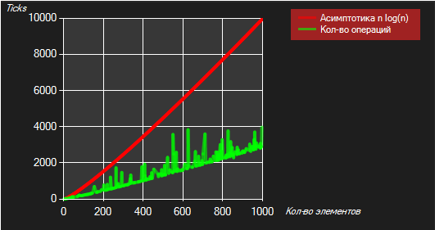

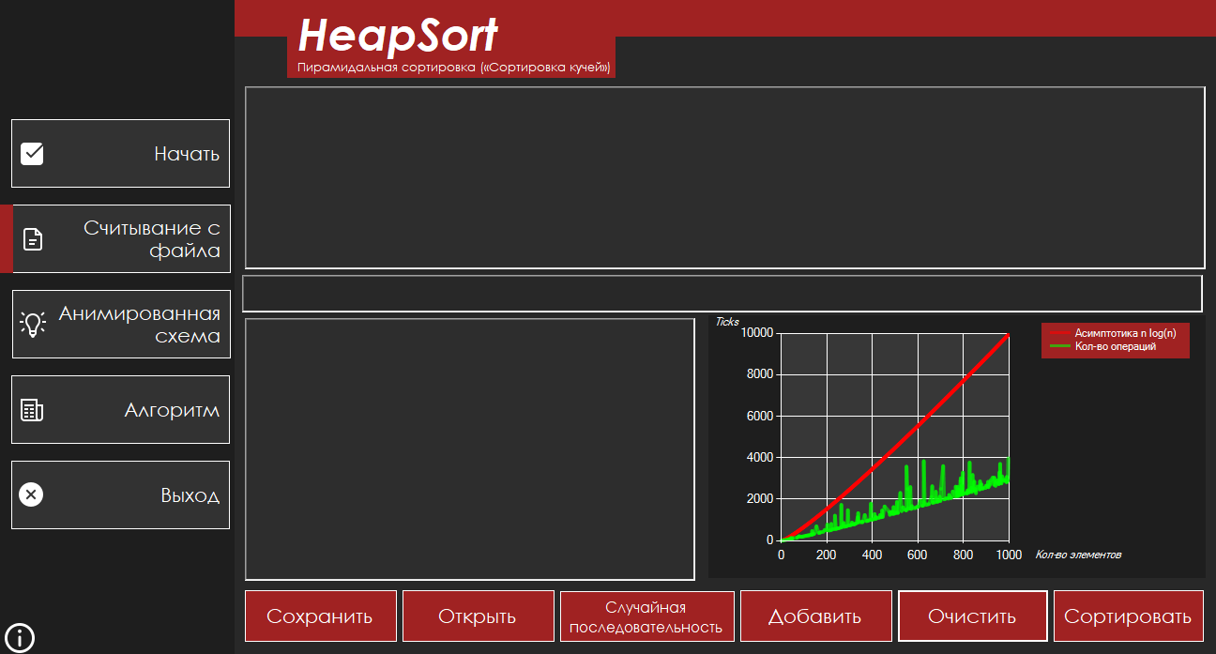9. Кнопка очистки. Очищает все поля (Ввод, вывод, время работы алгоритма).

**Анимация алгоритма сортировки [Anime Panel]** 